ONLINEVAAZ
Şifa Ayı Ramazan
16 Nisan 2021
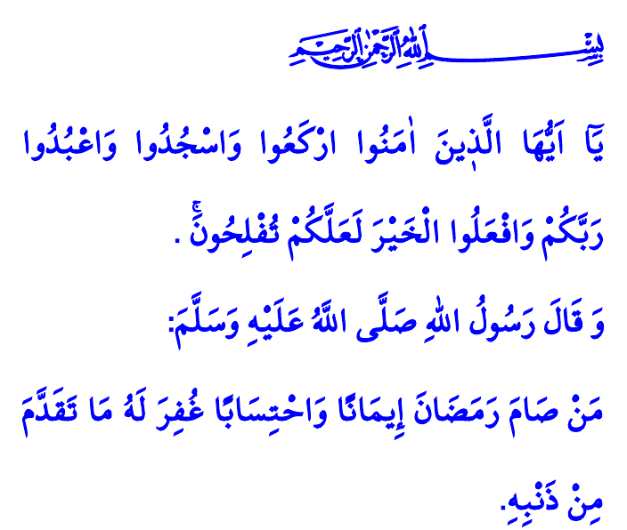
Muhterem Müslümanlar!
Sahurla berekete, oruçla sıhhate, Kur’an’la şifaya, teravihle huzura, zekâtla kardeşlerimize, itikâfla özümüze eriştiğimiz bir Ramazan ayına daha kavuştuk elhamdülillah.
Aziz Müminler!
Ramazan, sabır ve irademizle bizi takvaya eriştiren oruç ayıdır. Oruç, Rabbimizin bize bağışladığı kutlu bir nimet ve emanettir. Her yıl bize gelen bir medeniyet, bir diriliş mucizesidir. Vücudumuz, duygularımız, beynimiz ve kalbimiz oruçla yenilenir. Bedenimiz oruçla sıhhat bulur. Kişiliğimiz oruçla mayalanır. Nefsimiz oruçla terbiye olur. Ruhumuz oruçla temizlenir. Nitekim Resûl-i Ekrem (s.a.s) bir hadisinde şöyle buyurur: “Kim inanarak ve karşılığını yalnızca Allah’tan umarak Ramazan orucunu tutarsa geçmiş günahları bağışlanır.”
Kıymetli Müslümanlar!
Ramazan, varlık âlemine eşsiz bir ufuk sunan Kur’an-ı Kerim’in indirildiği ve en çok okunduğu aydır. O Kur’an ki hayat ışığımız, gören gözümüz, çalışan kalbimizdir. Kur’an insana şifa, toplumlara şifa, medeniyetlere şifadır. O halde, Kur’an’la şifa bulalım. Yuvalarımızı ve gönüllerimizi Kur’an’la buluşturalım. Rabbimizin kelamını özenle okumaya, anlamaya ve yaşamaya çalışalım. Mukabelelerimizle Peygamberimizin sünnetini ihya edelim. İhya edelim ki Kur’an ruhumuza işlesin, Kur’an’ın aydınlığı yüzümüzü kaplasın.
Değerli Müminler!
Ramazan, dinimizin direği olan namazla huzur bulduğumuz aydır. Öyleyse zikrimizi, şükrümüzü, tefekkürümüzü, dua ve niyazımızı namazla artıralım. Her türlü kötülükten, hayâsızlık ve fenalıktan namazla korunalım. Yorulan ruhlarımızı, teravihle sükûnete erdirelim.
Aziz Müslümanlar!
Ramazan, yardımlaşma ve dayanışma ayıdır. Geliniz, infak ve sadakamızla, hayır ve hasenatımızla malımızı bereketlendirelim. Zekât ve fitremizle kardeşlerimizin derdine derman olalım. Hüzünlerini dindirip sevinçlerini çoğaltalım.
Yüce Rabbim hepimize Kur’an’la, oruçla ve namazla dirilmeyi nasip eylesin. Hutbemi Cenâb-ı Hakkın şu emriyle bitiriyorum: “Ey iman edenler, rükû edin, secde edin, Rabbinize kulluk edin ve hayır işleyin ki kurtuluşa eresiniz.”
Kaynaklar
Buhârî, Îmân, 28.
Hac, 22/77.
Kaynak: Diyanet İşleri Başkanlığı

